Сценарий 2, тахи-бради
Общая информация | Пациент, мужчина 68 лет, госпитализирован в кардиологическое отделение с жалобами на повторяющиеся эпизоды потери сознания и выраженную общую слабость.  Цель игры: Провести дифференциальную диагностику, установить точный диагноз и определить оптимальную тактику лечения, основываясь на актуальных клинических рекомендациях.  Источник: Клинические рекомендации «Брадиаритмии и нарушения проводимости», 2025 г. ^{[1]}
Жалобы | На рецидивирующие эпизоды внезапной потери сознания без предвестников, выраженную общую слабость, повышенную утомляемость, одышку при физической нагрузке и постоянные головокружения.
Анамнез заболевания | Считает себя больным около 6 месяцев, когда впервые отметил появление одышки и резкой слабости. Последние 2 месяца стали беспокоить приступы потери сознания, которые возникают внезапно, до 2–3 раз в неделю. Самостоятельно медикаменты не принимал.
Анамнез жизни | Ишемическая болезнь сердца: перенесенный инфаркт миокарда 5 лет назад. Гипертоническая болезнь II стадии, регулярно принимает гипотензивную терапию (комбинация ингибитора АПФ и диуретика). Хроническая сердечная недостаточность II ФК. Наследственность отягощена: отец умер внезапно в возрасте 60 лет. Аллергологический анамнез без особенностей.
Объективное обследование | Состояние средней тяжести. Сознание ясное, ориентирован. Кожные покровы бледные, акроцианоз. В легких дыхание везикулярное, хрипов нет. Тоны сердца приглушены, ритм неправильный, с паузами. Частота сердечных сокращений (ЧСС) — 45 ударов в минуту. Артериальное давление (АД) — 110/70 мм рт. ст. Пульс на лучевых артериях редкий, аритмичный, слабого наполнения. Отеков нет.
Предварительный диагноз | Верные ответы:  - Дисфункция синусового узла (ДСУ). Синдром тахикардии-брадикардии. (Источник: КР раздел 1.5, стр. 16. Классификация ДСУ включает синдром тахи-брадикардии как одну из форм)  - Предсердно-желудочковая блокада (ПЖБ) высокой степени. (Источник: КР раздел 1.5, стр. 16. ПЖБ является одной из ключевых причин брадиаритмий и может проявляться синкопальными состояниями)  Неверные ответы:  - Нейрокардиогенные (вазовагальные) обмороки. (Источник: КР раздел 3.4.7, стр. 59. Учитывая возраст пациента, наличие органического заболевания сердца и характер аритмии, рефлекторный генез обмороков маловероятен)  - Эпилепсия. (Источник: КР раздел 1.6, стр. 17-18. Клиническая картина характерна для приступов Морганьи-Эдамса-Стокса, связанных с гипоперфузией мозга из-за аритмии, а не с первичной неврологической патологией)
Назначение лабораторных исследований | Верные ответы:  - Общий анализ крови. (Источник: КР раздел 2.3, стр. 21. Рекомендовано в рамках первичного обследования)  - Анализ крови биохимический (включая калий, натрий, креатинин). (Источник: КР раздел 2.3, стр. 21. Необходимо для исключения электролитных нарушений как причины брадикардии)  - Исследование уровня тиреотропного гормона (ТТГ) в крови. (Источник: КР раздел 2.3, стр. 21. Гипотиреоз может быть причиной брадикардии)  Неверные ответы:  - Определение уровня онкомаркеров. (Источник: КР раздел 2.3, стр. 21. Данное исследование не входит в стандарт диагностики брадиаритмий при отсутствии специфических показаний)
Назначение инструментальных исследований | Верные ответы:  - Электрокардиография (ЭКГ) в 12 отведениях. (Источник: КР раздел 2.4.1, стр. 22. Является основным методом для документации ритма и проводимости)  - Длительное мониторирование ЭКГ (Холтер). (Источник: КР раздел 2.4.2, стр. 22-23. Необходимо для выявления преходящих аритмий и их связи с симптомами)  - Трансторакальная эхокардиография (ЭхоКГ). (Источник: КР раздел 2.4.3, стр. 24-25. Рекомендована для оценки структурного состояния сердца, особенно при подозрении на органическую патологию)  Неверные ответы:  - Магнитно-резонансная томография (МРТ) головного мозга. (Источник: КР раздел 2, стр. 19. При наличии четкой кардиальной симптоматики МРТ мозга не является исследованием первой линии)  - Электрокардиография с физической нагрузкой. (Источник: КР раздел 2.5.1, стр. 26. Проба может быть опасна у пациента с синкопальными состояниями и не показана до уточнения характера брадиаритмии)
Оценка данных лабораторных исследований | В общем и биохимическом анализах крови — без значимых отклонений. Уровень калия — 4.2 ммоль/л. ТТГ — 2.5 мЕд/л (в пределах нормы).
Оценка данных инструментальных исследований | ЭКГ: Ритм синусовый с ЧСС 52 в мин. А-В блокада 1 ст. Замедление в/предсердного проведения. Признаки рубцовых изменений в области задней стенки левого желудочка.  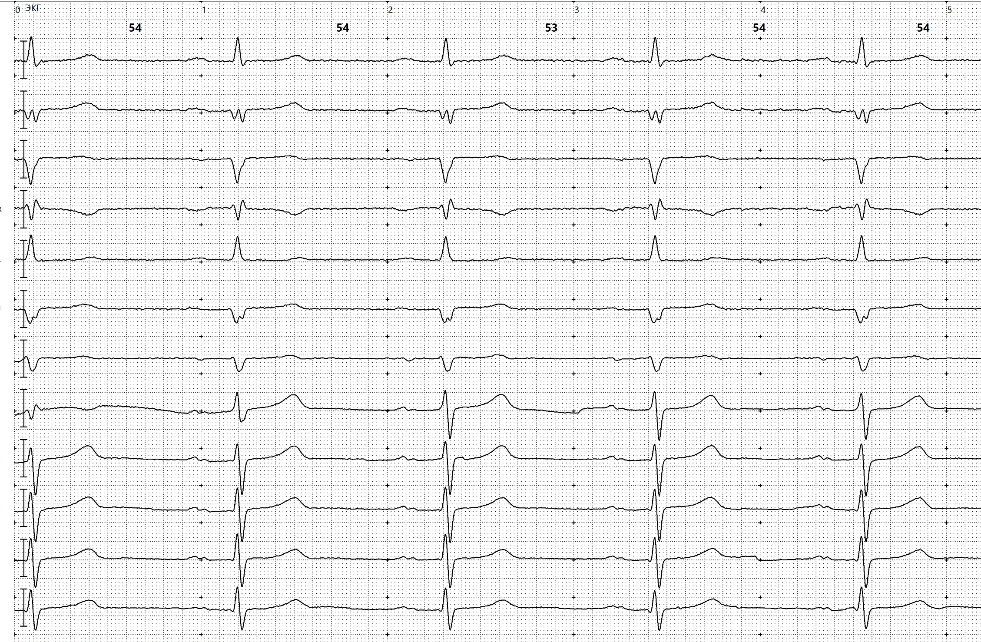  Холтеровское мониторирование: В течение суток регистрировались эпизоды синусовой брадикардии с ЧСС до 35 в мин, паузы ритма до 5 секунд за счет синоатриальной блокады. Также зафиксированы пароксизмы фибрилляции предсердий с ЧСС до 140 в мин, которые сменялись длительной асистолией.  ЭхоКГ: Фракция выброса левого желудочка — 45%. Зоны гипокинезии задней стенки ЛЖ. Умеренная дилатация левого предсердия.
Клинический диагноз | Верный ответ:  - Дисфункция синусового узла (ДСУ): синдром тахикардии-брадикардии. Пароксизмальная форма фибрилляции предсердий. Синоатриальная блокада II степени с паузами ритма до 5 сек. Синкопальные состояния. ИБС. Постинфарктный кардиосклероз. ХСН II ФК. (Источник: КР раздел 1.5, стр. 16; раздел 1.6, стр. 17-18. Диагноз полностью отражает классификацию, клиническую картину и ЭКГ-данные пациента)  Неверные ответы:  - Постоянная форма фибрилляции предсердий с брадисистолией. (Источник: КР раздел 1.5, стр. 16. У пациента регистрируется синусовый ритм, что исключает постоянную форму ФП)  - Преходящая АВ-блокада II степени Мобитц I. (Источник: КР раздел 1.5, стр. 16. По данным Холтера, механизм пауз связан с нарушением функции синусового узла, а не АВ-проведения)
Лечение | Верные ответы:  - Имплантация постоянного двухкамерного электрокардиостимулятора (ЭКС) в режиме DDDR. (Источник: КР раздел 3.3.1, стр. 40-41; раздел 3.6, стр. 63-64. Является показанием I класса для симптомных пациентов с ДСУ для коррекции брадикардии и обеспечения возможности медикаментозной терапии тахиаритмии)  - Назначение антикоагулянтной терапии (например, прямой оральный антикоагулянт) для профилактики тромбоэмболических осложнений. (Источник: КР раздел 5, стр. 68. Выявление ФП, в том числе бессимптомной, у пациентов с ДСУ является показанием к назначению антикоагулянтов)  Неверные ответы:  - Назначение антиаритмической терапии (например, Кордарон) без имплантации ЭКС. (Источник: КР раздел 3.3.1, стр. 41. Применение антиаритмиков у пациентов с ДСУ без прикрытия ЭКС опасно из-за риска усугубления брадикардии)  - Наблюдательная тактика с отменой гипотензивной терапии. (Источник: КР раздел 3.3.1, стр. 40. У пациента с документированными длительными паузами и обмороками выжидательная тактика недопустима и сопряжена с высоким риском внезапной смерти)
Диспансеризация | Верные ответы:  - Проверка и программирование ЭКС через 3 месяца после имплантации, далее 1-2 раза в год. (Источник: КР Приложение Б, стр. 163. Стандартный алгоритм наблюдения за пациентами с имплантированными устройствами)  - Использование системы дистанционного мониторинга ЭКС для раннего выявления нарушений ритма (ФП) и технических проблем с устройством. (Источник: КР раздел 5, стр. 69. ДН рекомендуется для раннего обнаружения клинических и технических проблем)  - Пожизненный прием антикоагулянтов под контролем соответствующих показателей. (Источник: КР раздел 5, стр. 68. Требуется для профилактики инсульта на фоне ФП)  Неверные ответы:  - Наблюдение у терапевта по месту жительства без плановых проверок ЭКС. (Источник: КР раздел 5, стр. 67. Пациенты с ЭКС требуют регулярного мониторинга в специализированной клинике)  - Отмена антикоагулянтов после имплантации ЭКС. (Источник: КР раздел 5, стр. 68. Имплантация ЭКС не устраняет риск тромбоэмболий, связанных с ФП, и не является основанием для отмены антикоагулянтов)
Дополнительная информация | Источник: Брадиаритмии и нарушения проводимости. Клинические рекомендации 2025. Российское кардиологическое общество (РКО). Всероссийское научное общество специалистов по клинической электрофизиологии, аритмологии и кардиостимуляции (ВНОА). Ассоциация сердечно-сосудистых хирургов России (АССХ). ^{[1]}

⁂

- Bradiaritmii-i-narusheniia-provodimosti-2025-VNOK-1.pdf

